Сведения о наличии оборудованных помещений
(кабинетов и объектов)
Вид помещения | Основное предназначение | Оснащение
Кабинет заведующего | Индивидуальные консультации, беседы с педагогическим, медицинским, обслуживающим персоналом и родителями;  Просветительская, разъяснительная работа с родителями по вопросам воспитания и развития детей дошкольного возраста; Создание благоприятного психо – эмоционального климата для сотрудников ДОУ и родителей. | Компьютер, принтер ч/б, принтер цветной, рабочий стол, шкаф для документов.  Документация согласно номенклатуре дел.  Библиотека нормативно – правовой документации.
Кабинет методический  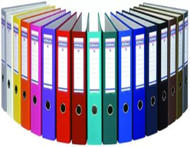 | Организация информационно-методического сопровождения образовательного процесса.  Семинары, консультации. Круглые столы. Повышение профессионального уровня педагогов. | Библиотека педагогической, методической, детской литературы, периодических изданий.  Демонстрационный, раздаточный материал для занятий.  Опыт работы педагогов.  Документация по содержанию работы в МБДОУ (годовой план, протоколов педсоветов, работа по аттестации, результаты диагностики детей и педагогов, информация о состоянии работы по реализации программы и т.д.).  ПК-2; принтер-ч/б -1;
Музыкальный зал  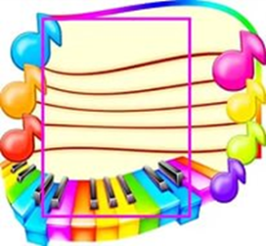 | Проведение организованной и свободной деятельности Музыкальные занятия.  Утренняя гимнастика.  Развлечения, тематические, физкультурные досуги.  Театральные представления, праздники.  Родительские собрания и прочие мероприятия и акции для родителей | Шкаф для пособий, игрушек, атрибутов.  Пианино, телевизор.  музыкальный центр, комплект аудиокассет.  Театр перчаток, детские костюмы, муляжи, ширма.  проектор-1; принтер ч/б-1; пианино -1; детские стулья; музыкальные инструменты для детей; декорации к музыкальным мероприятиям, комплект звукового оборудования – 1; универсальный комплект света для детских выступлений – 1.
Физкультурно-спортивный зал  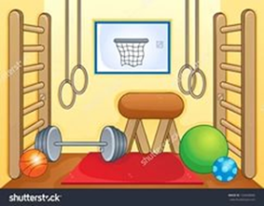 | Проведение организованной и свободной деятельности. Физкультурные досуги.  Укрепление здоровья детей.  Приобщение к здоровому образу жизни. | Детские тренажеры, степ-платформы,оборудование для ГТО (отжимание и полоса для прыжков в длину)  Спортивное оборудование различного характера.  Рабочая станция -1; музыкальный центр  Шведская стенка. Гимнастические скамейки.
Бассейн  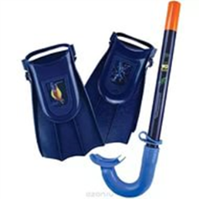 | Укрепление здоровья детей и их оздоровление, закаливание.  Приобщение к здоровому образу жизни. | Скамейки, резиновые коврики.  Спортивное оборудование: плавательные доски, резиновые игрушки, шайбы, обручи.
Кабинет педагога психолога  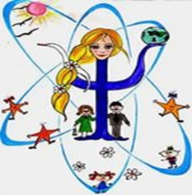 | Психологическая диагностика.  Коррекционно-развивающая работа.  Психологическое просвещение и психологическая профилактика.  Психологическое консультирование.  Психологическая поддержка деятельности МБДОУ.  Разъяснительная работа с родителями по вопросам воспитания и развития детей дошкольного возраста. Работа по запросам. | Детские стол. Стулья. Методическая литература. Пособия  Набор канцелярских товаров. Дидактические игры, игрушки  Монитор - 1;процессор -1; принтер ч/б -1,  интерактивный стол – 1;
Кабинет «Лего-конструирования» | Проведение организованной деятельности по лего конструированию и робототехнике согласно учебному плану. | Наборы конструкторов LEGO в ассортименте; конструкторы LEGO-WeDo и DUPLO, ноутбуки - 5;  карточки-схемы, детские стулья и столы.
Театральный кабинет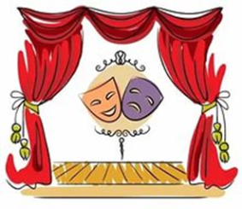 | Проведение организованной и деятельности обучающихся согласно учебному плану, кружковая работа во 2 пол.дня в рамках реализации программ дополнительного образования | Стеллажи для пособий – 3; интерактивная доска – 1, музыкальный центр – 1; ИКТ «Муза»-1,  Детские столы и стулья, набор канцелярских товаров.
Кабинет учителя логопеда  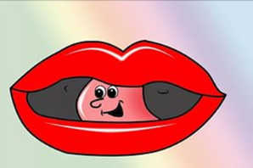 | Развитие речи детей. Предупреждение и преодоление трудностей в освоении образовательных программ в дошкольном учреждении.  Коррекция звукопроизношения, нарушение устной речи.  Оказание помощи детям, имеющих нарушение в развитии устной речи | Рабочая станция; интерактивная сенсорная панель "Антошка" -1  Стол-парта и стулья для логопеда и детей.  Шкаф для методической литературы, пособий.  Игрушки для развития правильного речевого дыхания. Картотеки материалов для автоматизации и дифференциации звуков. Логопедические альбомы для обследования. Предметные и сюжетные картинки по лексическим темам. Настольно - печатные дидактические игры, алгоритмы, схемы; Методическая и художественная литература.
Коридоры МБДОУ  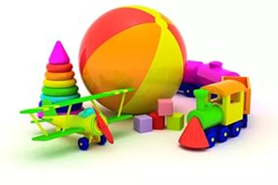 | Информационно-просветительская работа с сотрудниками МБДОУ и родителями,  развитие воспитанников. | Информационные стенды для родителей и сотрудников.  Стенд руководителей страны и региона, витраж о Ямале, патриотическом воспитании, родном крае, по безопасности и дорожном движении.  Настенные развивающие панели для детей.  Выставки детских рисунков, поделок.

